espero que ustedes y sus familias estén re biennn
Hola familias
ACTIVIDAD PARA 3ª GRADO A,B,A
Trabajaremos Contenidos articulados con las Seños: Andrea, Yamila, Milagros
TEMA: EL SISTEMA SOLAR
TENIENDO EN CUENTA LA SITUACION ACTUAL DECIDI NO UTILIZAR ESFERAS DE TELGOPOR PARA LA REALIZACION DEL SISTEMA SOLAR PEDIDO POR LAS SEÑOS.
Realizaremos un sistema solar móvil.
Todos los móviles cuentan de una estructura de donde se atan los hilos y luego cuelgan las figuras.
* Esta estructura puede ser un aro.
Puede ser una percha.
Pueden ser palitos de brochettes pegados en cruz.
Ramas o maderitas pegadas en cruz.
* Pueden usar hilos encerados, los que se usan para hacer pulseritas.
Lanas, lo que tengan.
Un extremo de los hilos estarán atados a la estructura
En el otro extremo se pegará cada planeta.
*Los planetas se realizarán cortando varios círculos pegados para formar una esfera,
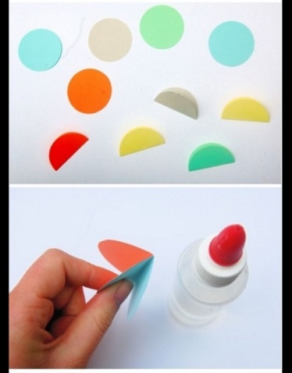
Se dobla al medio cada círculo, se coloca pegamento sobre la parte doblada y se van uniendo los círculos.
Para cada planeta deberán cortar círculos del mismo color.
* Es color debe ser igual a planeta. Piensen que cada planeta tiene un color por los materiales que lo forman ( agua, hierro, rocas)
Si no tienen variedad de hojas las pintan del color del planeta y luego las cortan.
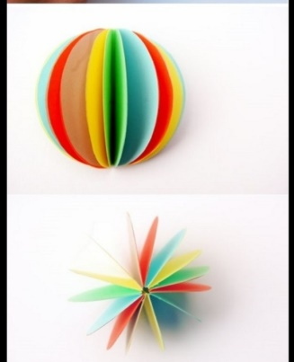

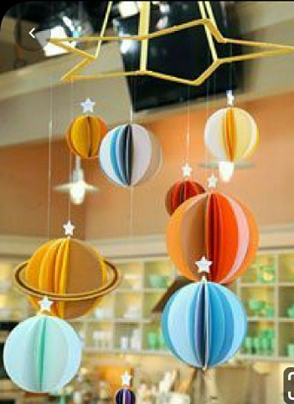
ASI QUEDA EL TRABAJO TERMINADO.
* Recuerden que cada planeta tiene su tamaño y color.
En el encuentro zoom realizaremos uno de los planetas (Neptuno)
El resto de los planetas ya deberán estar pegados al hilo.
Ese día cada uno comentará lo que sabe de los planetas.
Si quieren como se acercan las fiestas pueden agregarle una guirnalda brillosa al SOL.
Es solo una idea.
QUERIDAS FAMILIAS
INVITO A LOS ALUMNOS QUE AUN NO HAN ENVIADO ACTIVIDADES , QUE REVISEN LAS ACTIVIDADES ANTERIORES
LAS REALICEN Y LAS ENVIEN
YO LAS ESPERO

¡EXITOS!!!
Les envió mi correo para consultar cualquier duda, pero es más que sencillo y divertido.
También para enviar comentarios e imágenes de como quedo terminado para corregir !!!!!
profemabetecno@gmail.com
Sigamos cuidándonos en casa CARIÑOS … Profe MABEL.

